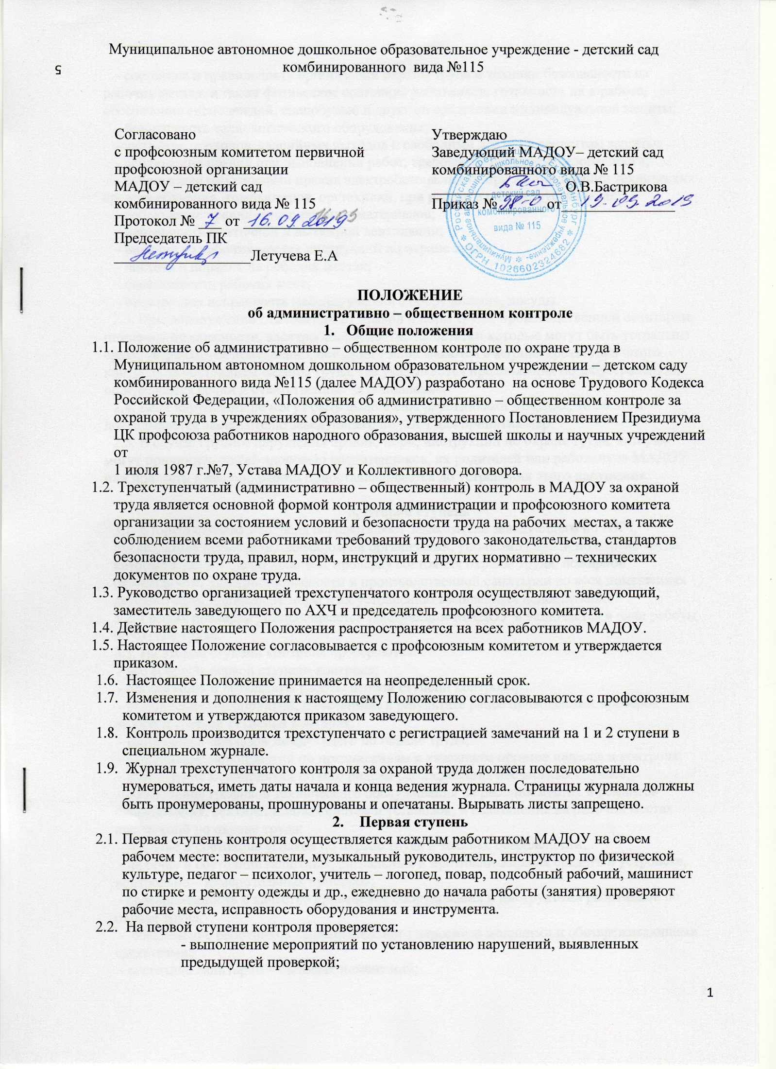
- состояние и правильность организации охраны труда и техники безопасности на рабочих местах, а также физическое состояние работников, готовность их к работе, обеспечение спецодеждой, спецобувью и другими средствами индивидуальной защиты;
- безопасность технологического оборудования;
-состояние проходов, аварийных выходов и свободный доступ к средствам защиты;
- соблюдение правил при выполнении работ, требований пожарной безопасности;
- соблюдение работниками правил электробезопасности при использовании технических средств обучения, компьютеров, оргтехники, при работе на электроустановках;
- соблюдение правил складирования материалов;
- исправность приточной и вытяжной вентиляции;
- наличие на рабочих местах инструкций по охране труда;
- чистота и порядок на рабочих местах;
- освещенность рабочих мест;
- проверяется исправность мебели, учебного оборудования, посуды.
2.3. При обнаружении отклонений от правил и норм труда, производственной санитарии, пожарной безопасности, электробезопасности, недостатки которые могут быть устранены сразу, устраняются немедленно, остальные записываются в журнал трехступенчатого контроля за состоянием охраны труда, где указываются предложения по их устранению, определяются сроки и ответственные за исполнение.
2.4. Если нарушения не могут быть выполнены работниками МАДОУ, то об этом докладывается заместителю заведующего по АХЧ для принятия мер.
2.5. В случае грубого нарушения правил, норм, инструкций по охране труда, которые могут причинить ущерб здоровью воспитанников, их родителей или работников МАДОУ или привести к аварии, работа приостанавливается до устранения этого нарушения.

3. Вторая ступень
3.1. Вторую ступень контроля осуществляют заместитель заведующего по АХЧ, председатель первичной профсоюзной организации, уполномоченный по охране труда, которые 1 раз в неделю проводят проверку состояния охраны труда, пожарной безопасности, электробезопасности и производственной санитарии во всех помещениях детского сада, принимают меры к их устранению выявленных недостатков.
3.2. График проверки устанавливается заведующим МАДОУ и включается в план работы по охране труда.
3.3. На второй ступени контроля проверяются:
- все вопросы первой ступени контроля;
- организация и результаты работы первой ступени контроля;
- выполнение мероприятий, намеченных в результате ранее проведенных проверок второй и третьей ступеней контроля;
- выполнение приказов заведующего по охране труда;
- выполнение мероприятий по предписаниям и указаниям органов надзора и контроля;
- выполнение мероприятий по материалам расследования несчастных случаев;
- соблюдение графиков технического обслуживания на рабочих местах и ремонтов оборудования, вентиляционных систем и установок, и выполнение на рабочих местах инструкций по охране труда;
- наличие и состояние уголков по охране труда и технике безопасности;
- наличие и состояние защитных, сигнальных и противопожарных средств и устройств, контрольно – измерительных приборов;
- своевременность и качество проведения оборудования и инструктажа работников по охране труда;
- обеспечение работников вспомогательного персонала моющими и обезвреживающими средствами;
- состояние санитарно – бытовых помещений;
- соблюдение установленного режима труда и отдыха, трудовой дисциплины.
3.4. Результаты проверки записываются в журнал административно – общественного контроля. Недостатки, устранение которых требует определенного времени и затрат, записывают в журнал трехступенчатого контроля за состоянием охраны труда с указанием сроков выполнения, исполнителей и сообщают заведующему детским садом.
3.5. В случае, когда выявленные нарушения могут привести к травмам, пожару и т.п. комиссия приостанавливает учебный (трудовой) процесс и докладывает заведующему МАДОУ.
3.6. Учебный (трудовой) процесс возобновляется после устранения всех недостатков и с разрешения заместителя заведующего по АХЧ (председателя комиссии).
3. Третья ступень
4.1. Третью ступень контроля осуществляют заведующий детским садом, председатель первичной профсоюзной организации, медицинского работника, заместителя заведующего по АХЧ, которые 1 раз в месяц изучают материалы
2 ступени контроля.
4.2. На третьей ступени контроля необходимо проверять:
- организацию и результаты работы первой и второй ступени контроля;
- выполнение мероприятий, намеченных в результате проведения третьей ступени контроля;
- выполнение приказов и распоряжений вышестоящих органов контроля, постановлений и решений профсоюзных органов, предписаний и указаний органов надзора и контроля по вопросам охраны труда;
- выполнение мероприятий, предусмотренных соглашением по охране труда и другими документами;
- выполнение мероприятий по материалам расследования несчастных случаев и аварий;
- обеспечение работающих спецодеждой, обувью, другими средствами защиты;
- обеспечение работающих санитарно – бытовыми помещениями;
- состояние в группах, складах, музыкально – спортивном зале, подсобных складах и т.п., уголках по охране труда, плакатов, надписей;
- подготовленность персонала к работе в аварийных условиях;
- соблюдение установленного режима труда и отдыха, трудовой дисциплины и другие вопросы первой и второй ступеней контроля.
4.3. Комиссия особое внимание обращает на системность и качество контроля первой и второй ступени, выполнение нормативных правовых актов, приказов, распоряжений по МАДОУ, органов управления.
4.4. Недостатки, устранение которых требует определенного времени и затрат, записывают в журнал трехступенчатого контроля за состоянием охраны труда с указанием сроков выполнения.
4.5. Результаты проверки оформляются актом и в недельный срок обсуждаются на Общем собрании трудового коллектива. На совещании заслушиваются работники, ответственные за помещения, где выявлено неудовлетворительное состояние условий и охраны труда.
4.6. Работа собрания оформляется протоколом с указанием мероприятий по устранению выявленных недостатков, сроков исполнения и ответственных лиц. После собрания издается приказ МАДОУ.

